Проект

по окружающему миру :

«Астраханский государственный природный биосферный заповедник»

Выполнила: ученица 4 «Б» класса

Кукушкина И.О.

Астраханский государственный природный биосферный заповедник.

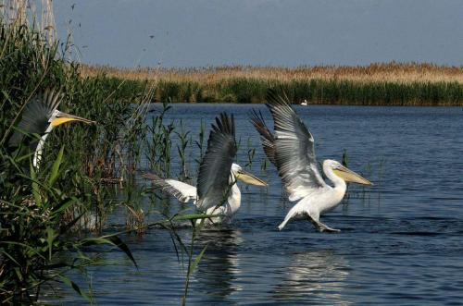
Астраханский заповедник был создан в 1919 году для сохранения уникальной флоры и фауны дельты Волги.
В1975 году территория заповедника была отнесена к водно-болотным угодьям международного значения (Рамсарская конвенция — Дельта Волги).
С 1984 года заповедник включён в международную сеть биосферных резерватов.
Мы выяснили, что Астраханский заповедник был первым заповедником Советского Союза. В открытии заповедника участвовал Владимир Ильич Ленин.
За активную работу и сохранение природы заповеднику: в марте 1969 г. - присвоено имя В.И. Ленина.
В январь 1971 г – вручен орден Трудового Красного Знамени.
Особенности заповедника
Этот заповедник отнесен к водно-болотным угодьям международного значения.
Охраняемая территория расположена на Прикаспийской низменности.
Климат умеренно континентальный, с жарким летом и холодной зимой.
Астраханский заповедник разделён на участки: на западе - Дамчик, в центре - Трехизбинка, на востоке – Обжорово.
Площадь заповедника составляет 62423 га земли.
Главные задачи заповедника – охранять и изучать животных, которые живут у побережья. Каспийского моря, исследовать Волгу, изучать редкие растения лотос и чилим.
В заповеднике:
- Млекопитающих мало. В основном это - кабаны, волки, лисицы, выдры, полевые мыши, мыши-малютки.
- Из пресмыкающихся встречаются ужи, ящерицы, узорчатый полоз.
- Несметное множество насекомых, здесь их обитает 1250 видов: стрекозы, сверчки, ручейники, цикады, жуки (плавунцы, водолюбы, листоеды, долгоносики, жужелицы).
- В заповеднике миллионы комаров.
Астраханскийзаповедник называют "птичьей гостиницей" - в нем обитает 260 видов птиц, многие из которых занесены в Красную Книгу.
Тут гнездятся птицы, прилетевшие из Африки, Ирана, Индии - огромные стаи лебедей, гусей, уток. Некоторые виды птиц - пеликаны, цапли, бакланы - образуют целые колонии. Здесь можно увидеть орлана-белохвоста, розовых фламинго и даже "каспийскую колибри" резуна. Практически не осталось лебедя-шипуна. Гнездятся птицы в разных местах. Болшая часть предпочитает деревья, другие строят целые плавучие «корабли».
В реки приходят на нерест многие ценные виды рыб – белуга, осётр, севрюга, сельдь, судак, лещ, вобла и другие. Здесь охраняются породы рыб, которые дают большое количество черной икры.
Астраханский заповедник знаменит своими лесами, которые стали домом для многих птиц. Иногда на одной иве живет несколько семей и разновидностей птиц. По берегам рек здесь растет тростник, дальше произрастают кустарники и лиственные деревья.
- В низовьях дельты Волги насчитывается более 290 видов растений.
- Среди них есть и редкие (сальвиния, чилим). Чилим – это водяной орех с твердой скорлупой и белым ядрышком внутри. Он водянистый, но сладкий. Им питаются некоторые животные – кабаны, гуси, утки.
- В заповеднике растет сказочный цветок – лотос. Это один из самых крупных и красивых цветков на планете. Размер одного листа может достигать 70см.
- Встречается кувшинка белая. Она как освежитель воздуха меняет каждый день свой цвет. То она ярко красная, а завтра становится светло розовая.
В заповеднике есть тростниковые лабиринты. В них живут обитатели, одними их которых являются усатые синицы, озерные пеликаны.
Экологическое состояние в заповеднике постоянно изменяется.
К ухудшению приводит:
- Рост населения и увеличение числа хуторов.
- Освоение новых земель и разрушение природной зоны.
- Эксплуатация и истощение многих природных богатств.
- Выпас скота приводит к нарушению растительного покрова.
- Браконьерство.

